ΕΚΦΕ ΑΛΙΜΟΥ

- Η αξιοποίηση του εργαστηρίου οφείλει να είναι, αναπόδραστα, συστατικό της μαθησιακής διαδικασίας στα αντικείμενα των Επιστημών της Φύσης (Φυσικών Επιστημών).
- Η διδασκαλία των βιολογικών αντικειμένων στο Λύκειο χαρακτηρίζεται από την ανυπαρξία της στην Α΄ Λυκείου - άρα και τη διακοπή της συνέχειας της- και τα μονόωρα μαθήματα «γενικής παιδείας» στην Β΄ και Γ΄ Λυκείου (οπότε εκ του συστήματος οι μαθητές αναγκαστικά επικεντρώνονται στην προσπάθεια αποτελεσματικής προετοιμασίας για τις Πανελλήνιες Εξετάσεις). Ο χρόνος , συνεπώς, για αξιοποίηση της εργαστηριακής πράξης είναι εξόχως περιορισμένος, ανεξάρτητα από υποδομές και τη θέληση του διδάσκοντα.
- Η κατάσταση αυτή διαφοροποιείται αν ΕΠΙΒΛΗΘΕΙ «εκ των έσω», δηλαδή από τη διδακτική - μαθησιακή πράξη στα σχολεία, η λειτουργική αξιοποίηση του εργαστηρίου. Η πολιτεία θα αναγκαστεί να θεσμοθετήσει την νέα πραγματικότητα.
- Η ενασχόληση στο εργαστήριο πρέπει να αποτελεί ΑΝΑΠΟΣΤΑΣΤΟ στοιχείο της διδακτικής πράξης και όχι να είναι ένα ξεκομμένο - «εξωτικό» στοιχείο. Πρέπει να μην στοχεύει, μόνο ή κυρίως, στον θελκτικό εντυπωσιασμό του μαθητή, αλλά να υπηρετεί την βαθύτερη κατανόηση και την ανάδειξη της αυτενέργειας - χειρισμών - δεξιοτήτων, όπως και την εμπέδωση της χρηστικότητας των Φυσικών Επιστημών.
- Οι παρακάτω προτάσεις προσπαθούν να κινηθούν σε αυτούς τους άξονες, με αφετηρία το δεδομένο- σήμερα- πλαίσιο.

Επιμέλεια παρουσίασης: Ανδρέας Ζοάνος (Βιολόγος)

Γ ΄ ΛΥΚΕΙΟΥ- ΘΕΤΙΚΗ ΚΑΤΕΥΘΥΝΣΗ

ΠΡΟΤΕΙΝΟΜΕΝΗ ΕΡΓΑΣΤΗΡΙΑΚΗ ΕΝΑΣΧΟΛΗΣΗ
(σε σχέση με την αντίστοιχη άσκηση του Εργαστηριακού Οδηγού)

Θέμα: Τμήμα της διαδικασίας διαμόρφωσης ΚΑΡΥΟΤΥΠΟΥ ανθρώπου, αξιοποίησης του καρυοτύπου για την εξαγωγή συμπερασμάτων.

Διδακτική ενότητα: Κεφάλαιο 6, Βιολογίας Θ.Κ. Γ΄ Λυκείου

Οι καρυότυποι που ακολουθούν, όπως και τα σχόλια, αλλά και τα μόνιμα παρασκευάσματα μεταφασικών χρωμοσωμάτων που διαθέτει το ΕΚΦΕ Αλίμου είναι ευγενική προσφορά του Εργαστηρίου Περιβαλλοντικής Υγείας και Ακτινοπροστασίας του ΕΚΕΦΕ Δημόκριτος, με επιμέλεια των βιολόγων κυριών Καλλιόπης Μανωλά (Ερευνήτρια Β΄ Βιολόγου PhD) και Σοφίας - Ουρανίας Ζαχάκη(υποψήφια Διδάκτωρ)

Βήμα 1^{ο}
Μικροσκοπική παρατήρηση μεταφάσεων μόνιμων παρασκευασμάτων διαιρούμενων ανθρώπινων κυττάρων, με αντικειμενικό φακό 40Χ. (Τέτοια παρασκευάσματα διαθέτουν όλα τα σχολικά εργαστήρια που έχουν οργανωθεί σύμφωνα με τις υπάρχουσες οδηγίες. Εναλλακτικά μπορούν να αγοραστούν από το εμπόριο, ενώ- φυσικά- μπορεί ο διδάσκων να τα δανειστεί από το αντίστοιχο ΕΚΦΕ.)

Στόχος της άσκησης: Αναγνώριση χρωμοσωμάτων και μέτρηση του αριθμού τους.
Οι παρατηρήσεις των μαθητών καταγράφονται στο φύλλο εργασίας που τους παρέχουμε.

Η χρήση καταδυτικού φακού, οπότε η ευκρίνεια της παρατήρησης είναι κατά πολύ μεγαλύτερη, είναι στη διακριτική ευχέρεια του διδάσκοντα. Σε αυτή την περίπτωση είναι βοηθητικό να υπάρχουν και «ζώνες» στα χρωμοσώματα, π.χ. με χρήση χρωστικής Giemsa - ζώνες G).
Επισημαίνεται ότι μετά την ολοκλήρωση της παρατήρησης με χρήση καταδυτικού φακού, απαιτείται καθαρισμός του φακού, αφού υποχρεωτικά χρησιμοποιείται κεδρέλαιο ή άλλο κατάλληλο.

Προτεινόμενος χρόνος 10-12 min

Βήμα 2^{ο}
Παραδίδουμε στους μαθητές από ένα φωτοαντίγραφο «φυσιολογικών» καρυότυπων θήλεος ή και άρρενος ανθρώπου ως «μάρτυρα» από τους επισυναπτόμενους, καθώς και 1-2 «παθολογικούς» (μπορούμε να δώσουμε διαφορετικούς «παθολογικούς» καρυότυπους στις διαφορετικές ομάδες μαθητών, από τους επισυναπτόμενους καρυότυπους). Αν υπάρχει η δυνατότητα χρήσης βιντεοπροβολέα , τους προβάλουμε και σε πέτασμα, παρέχοντας εξηγήσεις σε κάθε περίπτωση.

Στόχος της άσκησης: Αναγνώριση των απεικονιζόμενων αριθμητικών και δομικών χρωμοσωμικών ανωμαλιών.

Όλα τα αποτελέσματα καταγράφονται στο φύλλο εργασίας.

Προτεινόμενος χρόνος: 10 min.

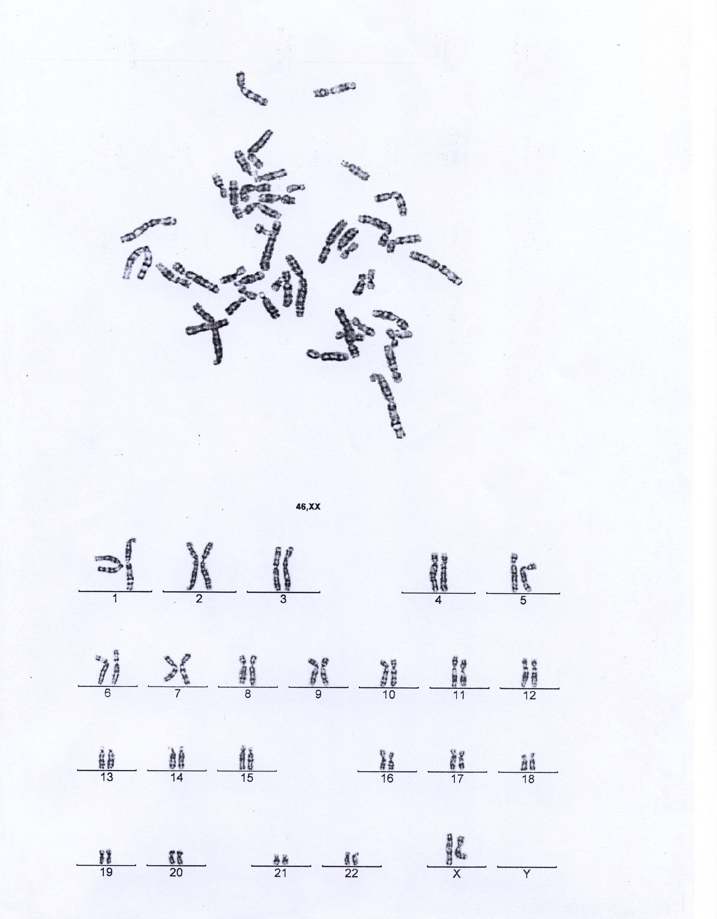
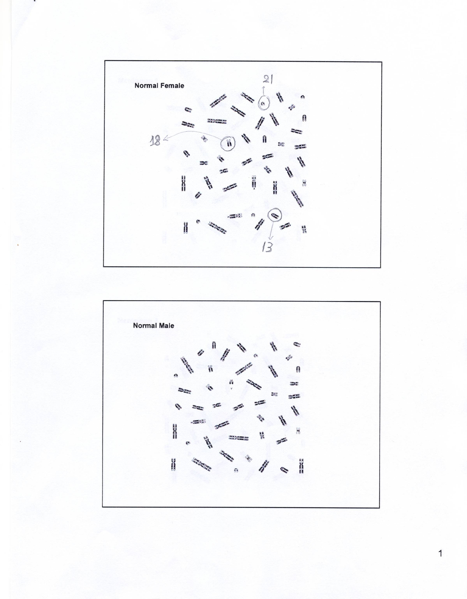
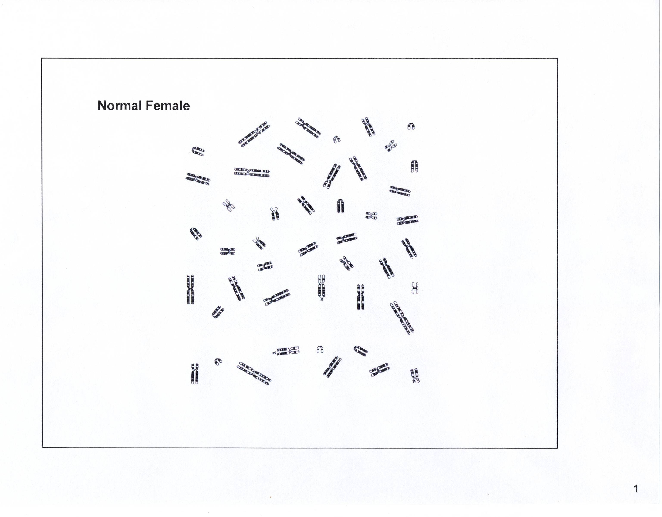
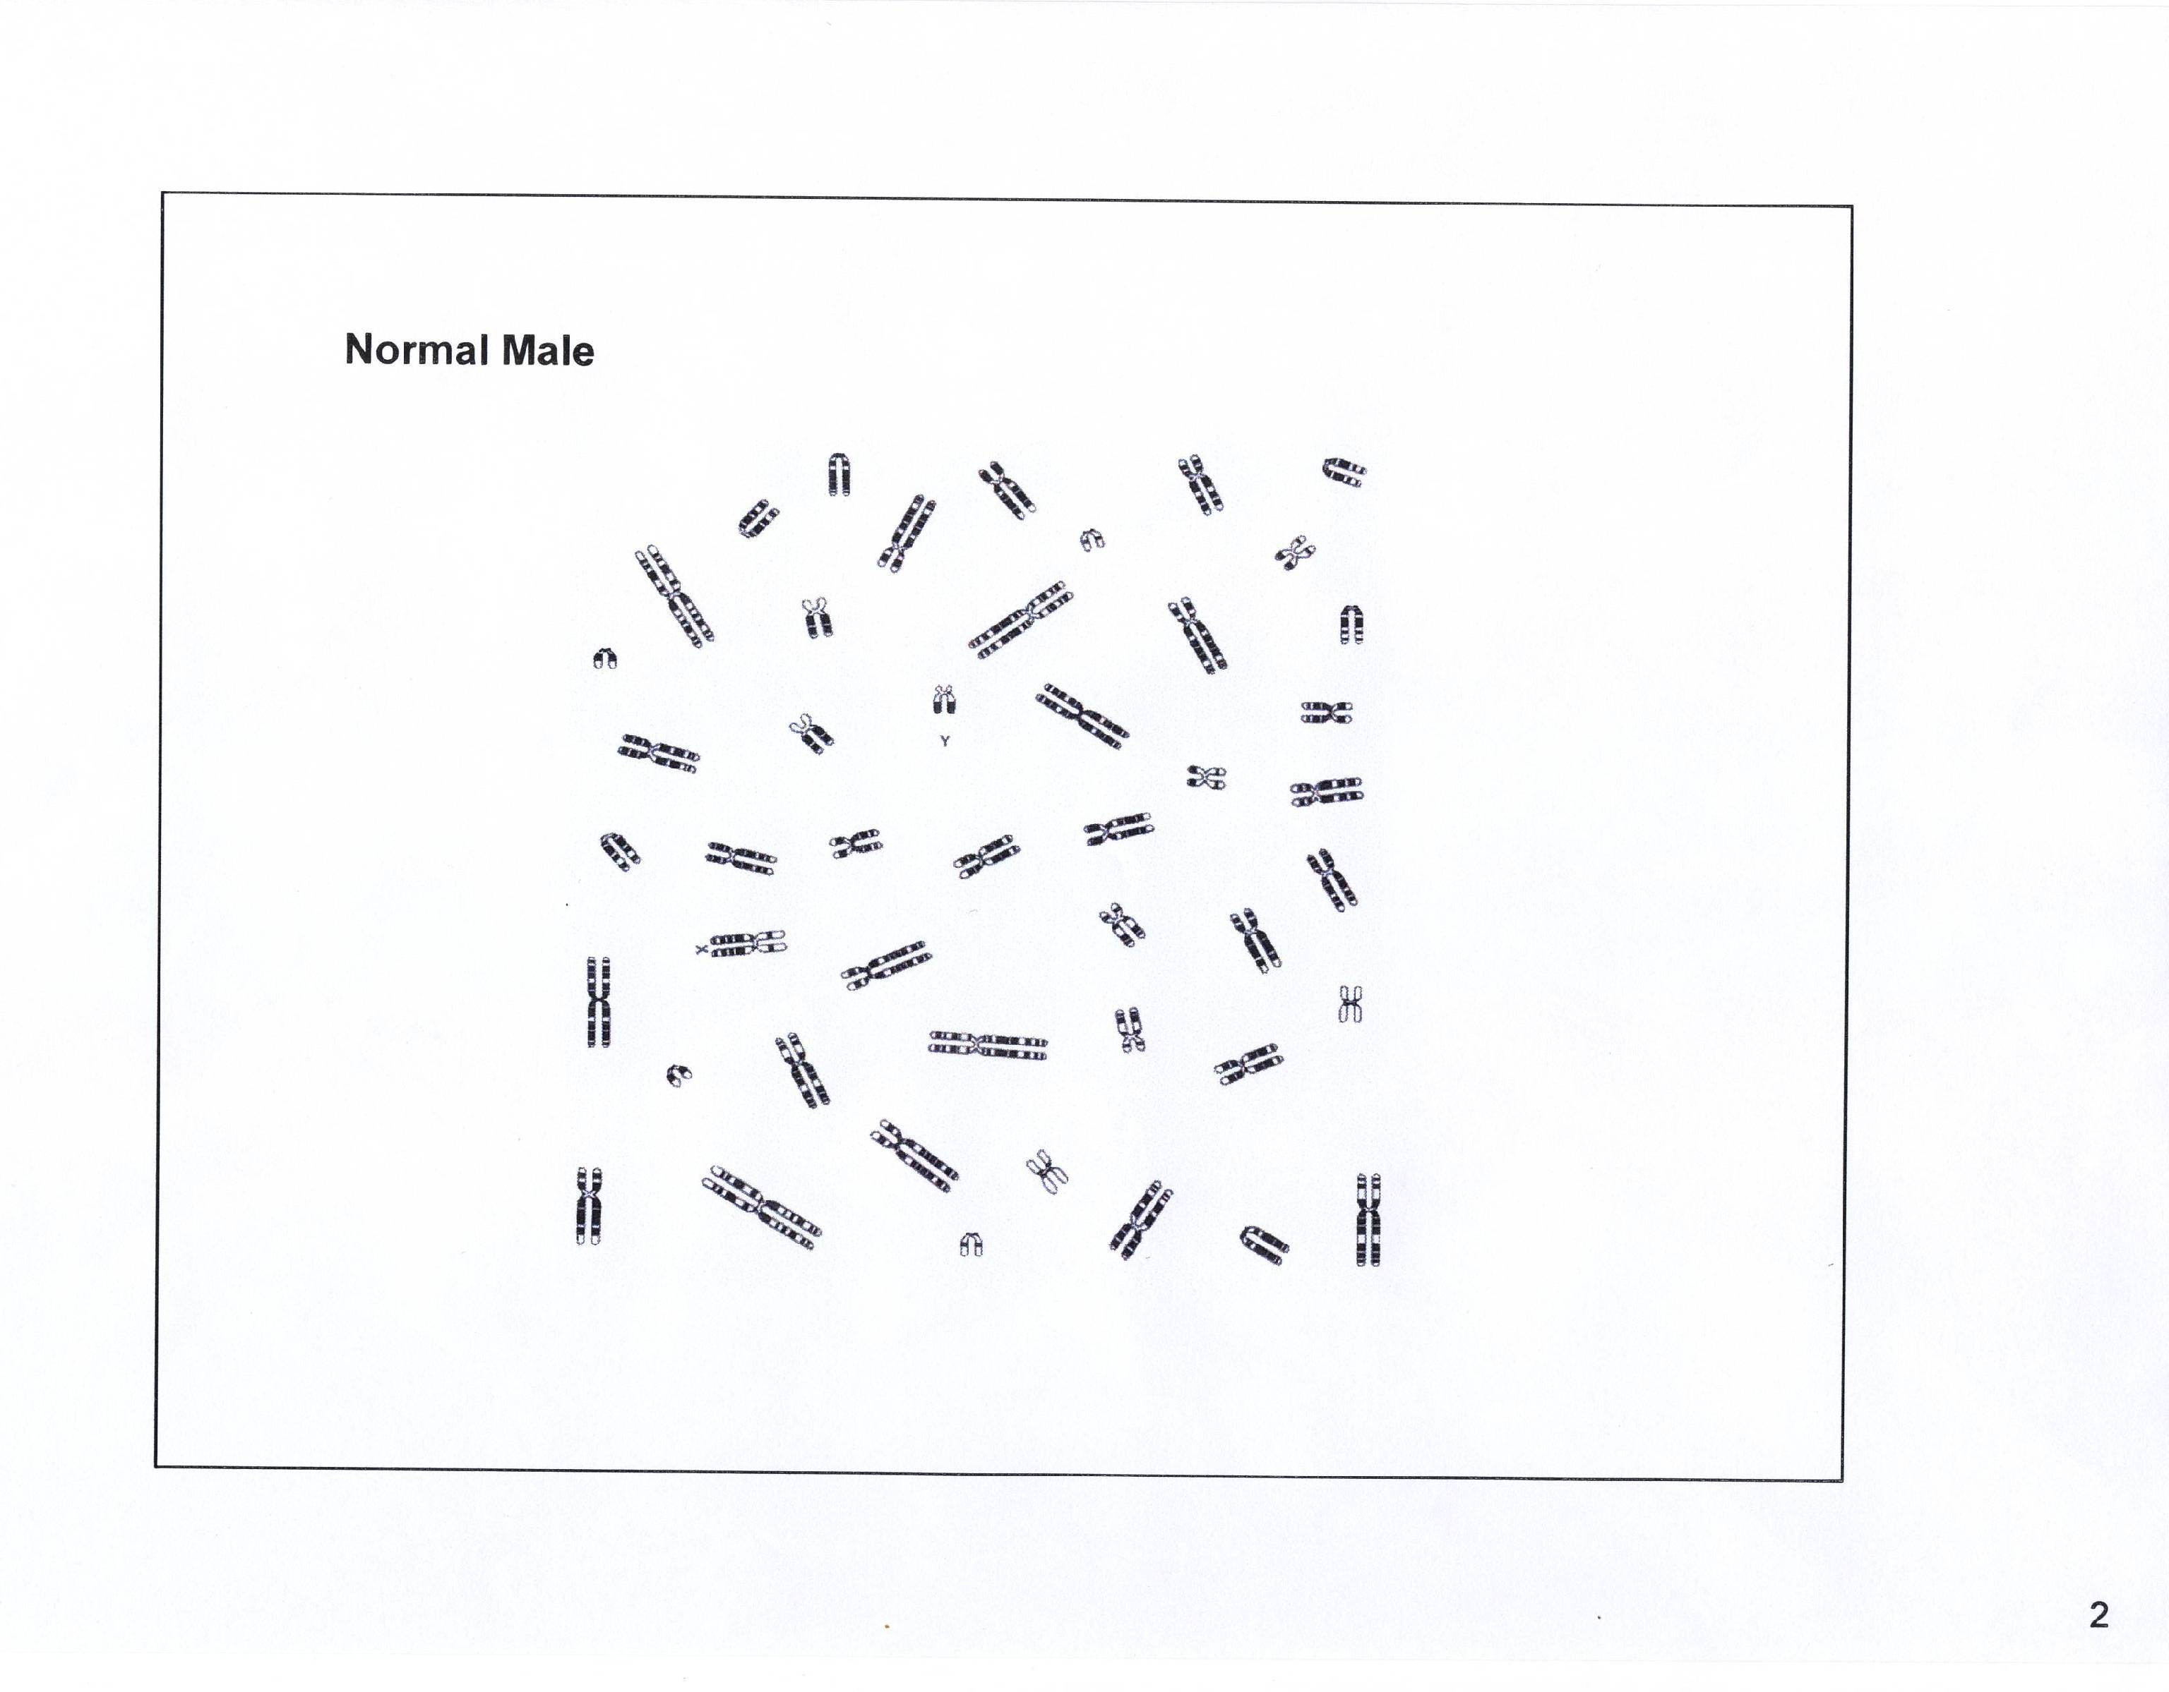

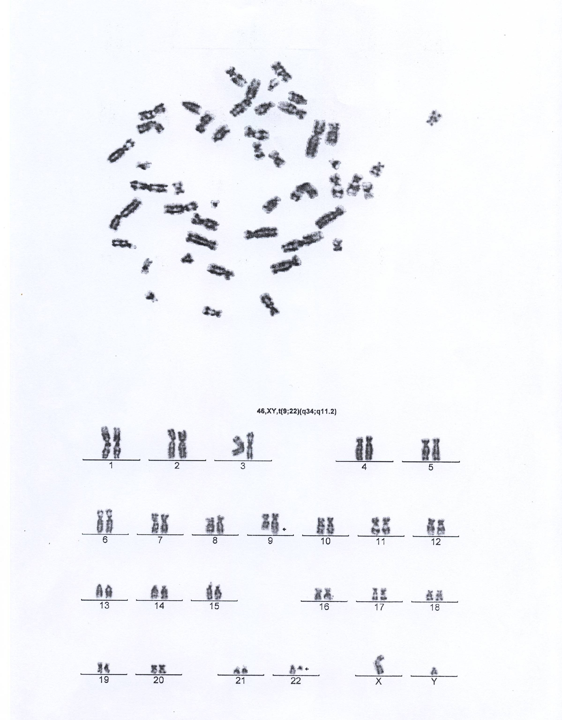
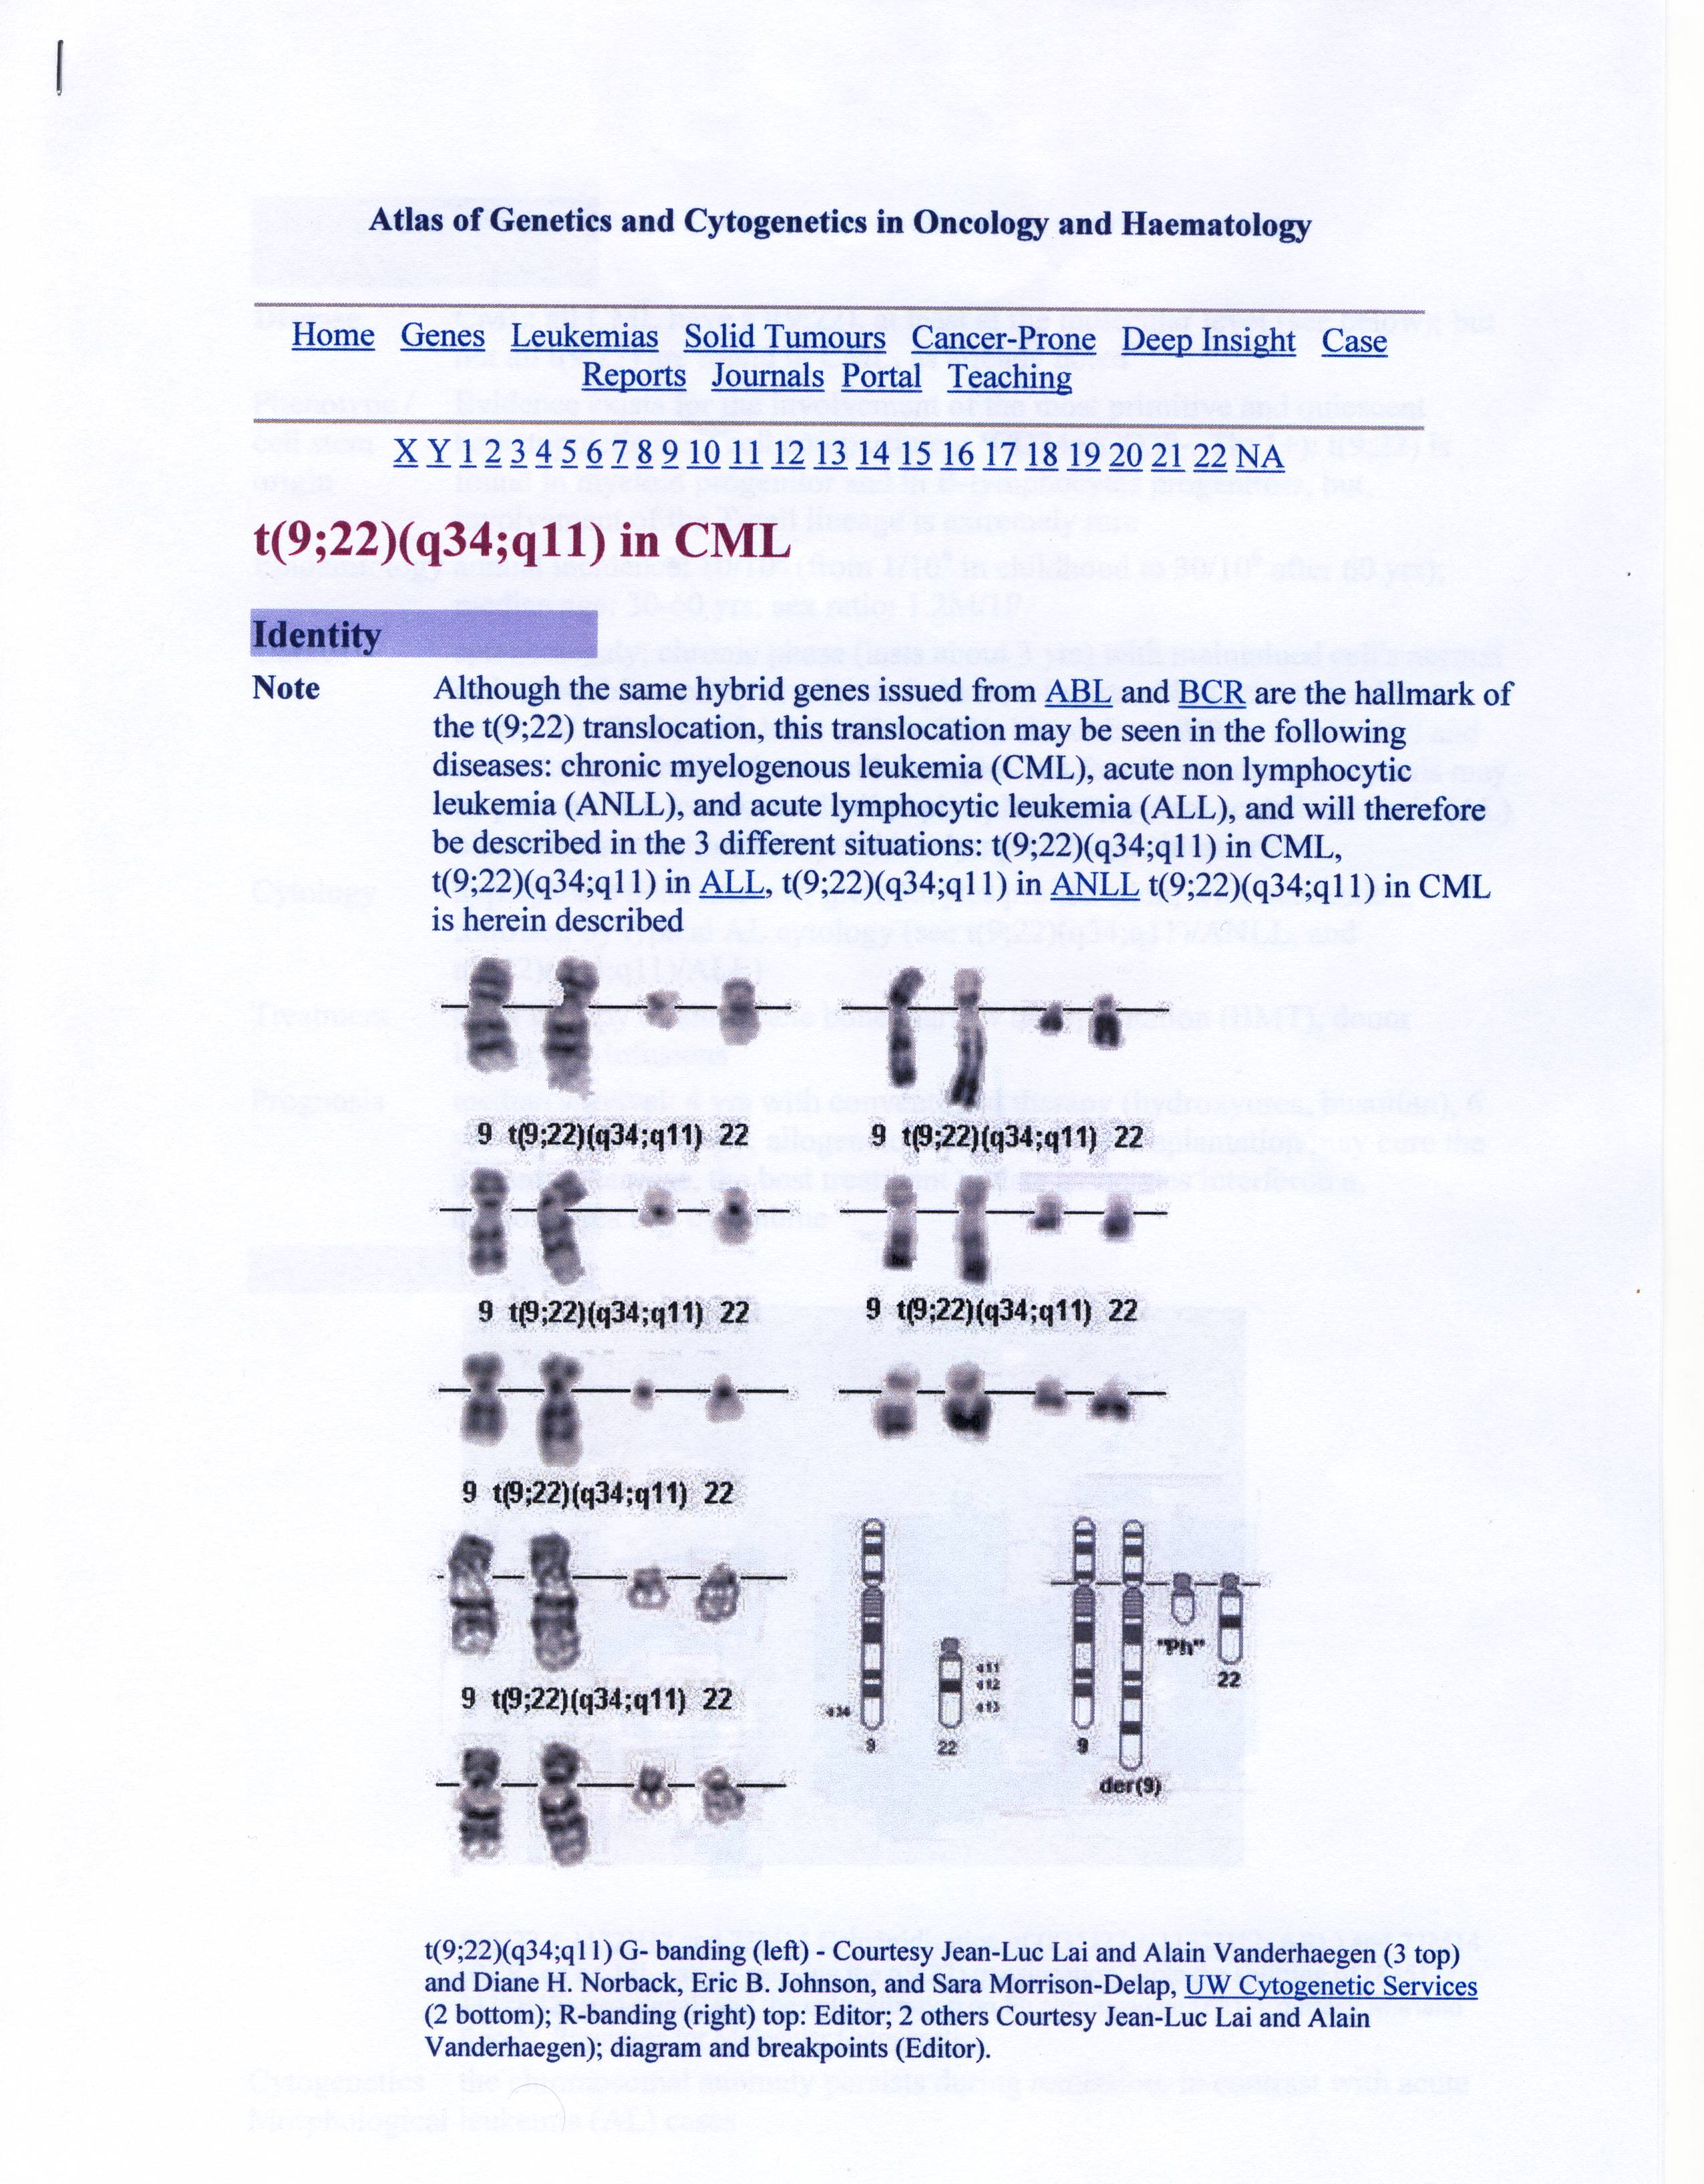
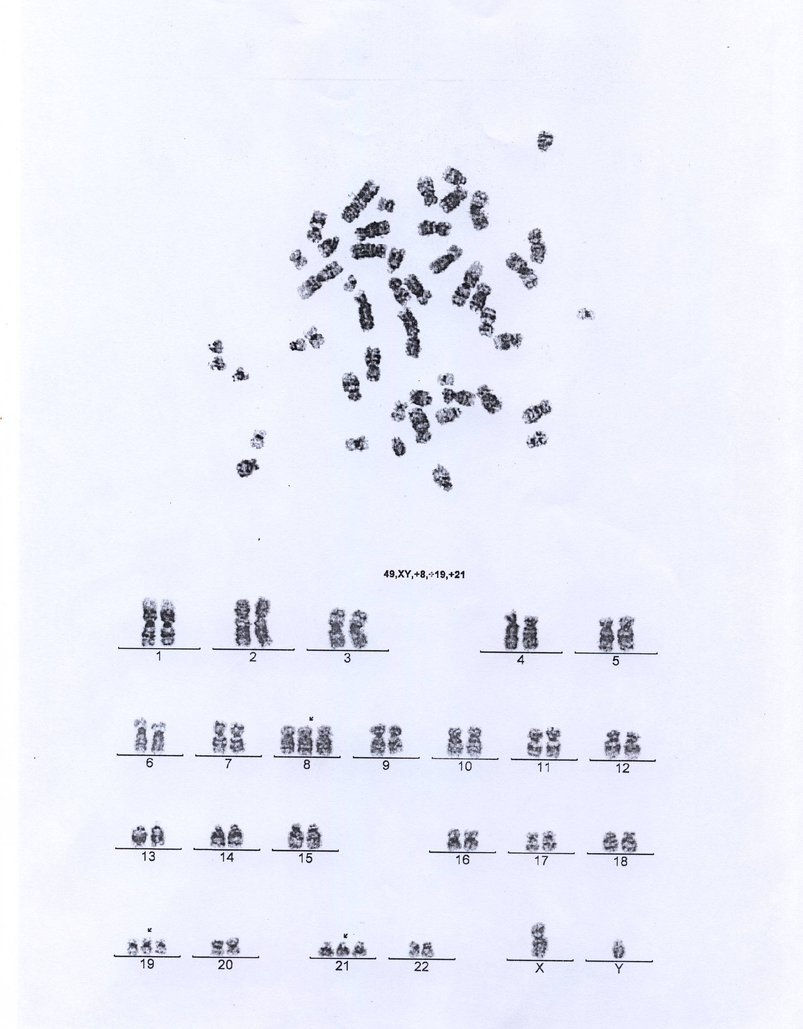
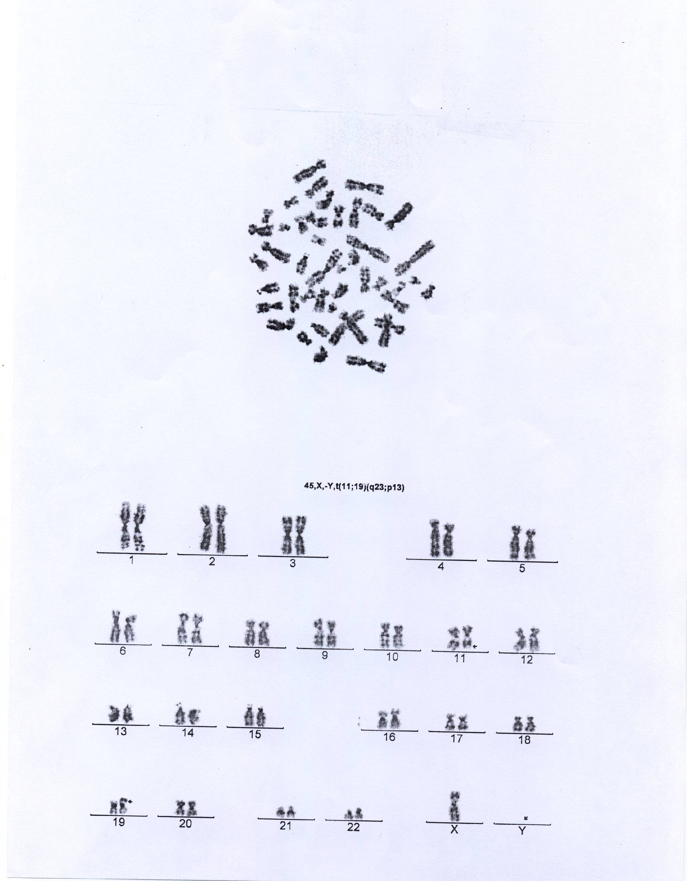

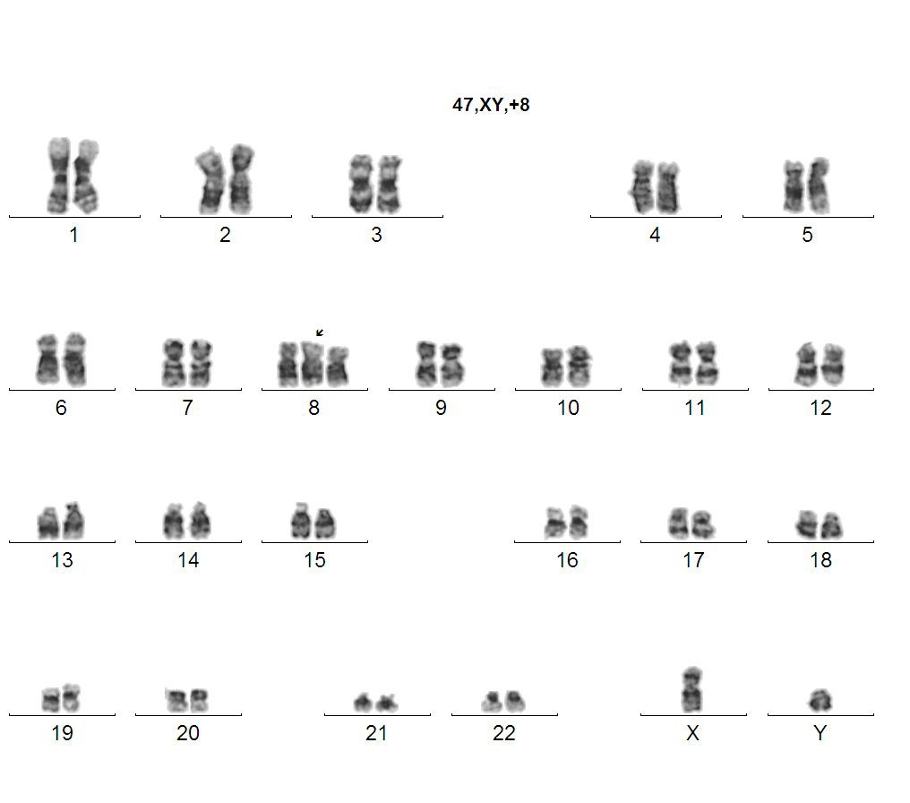

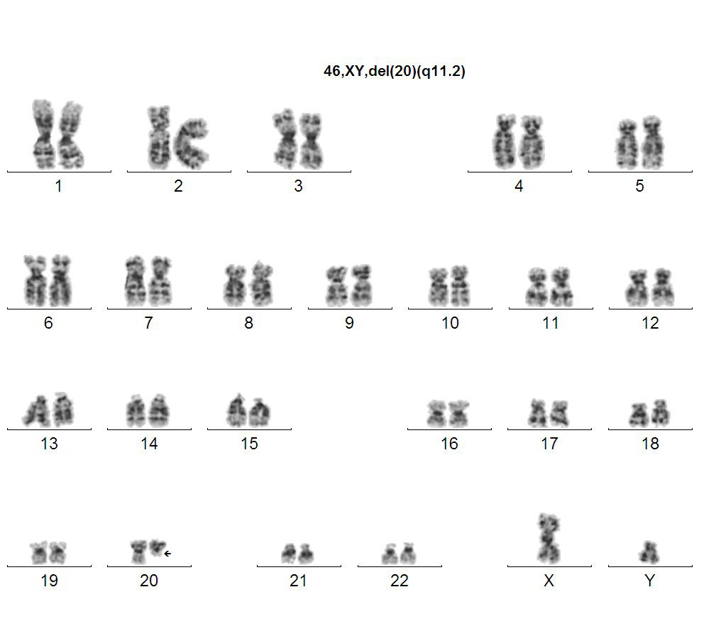

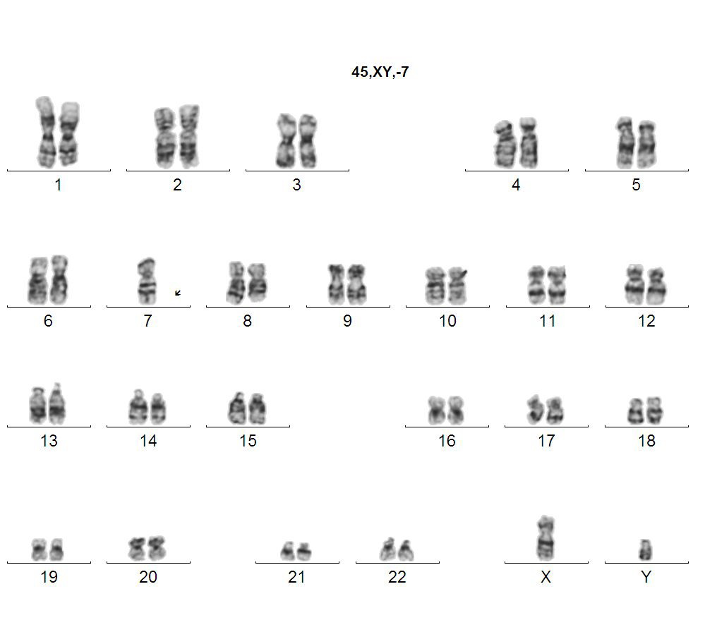

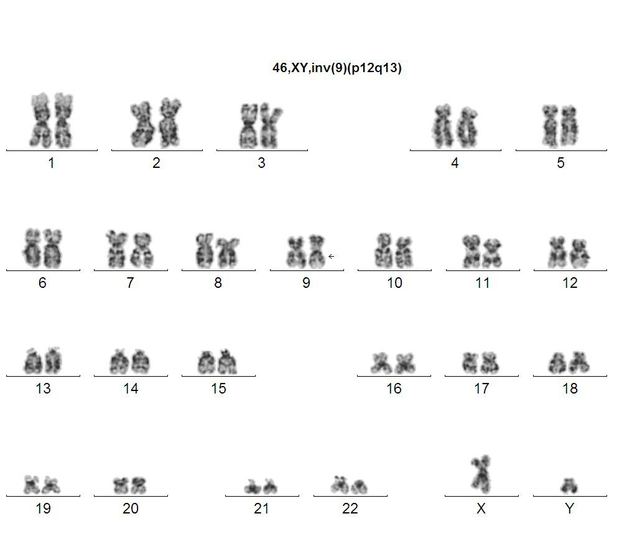

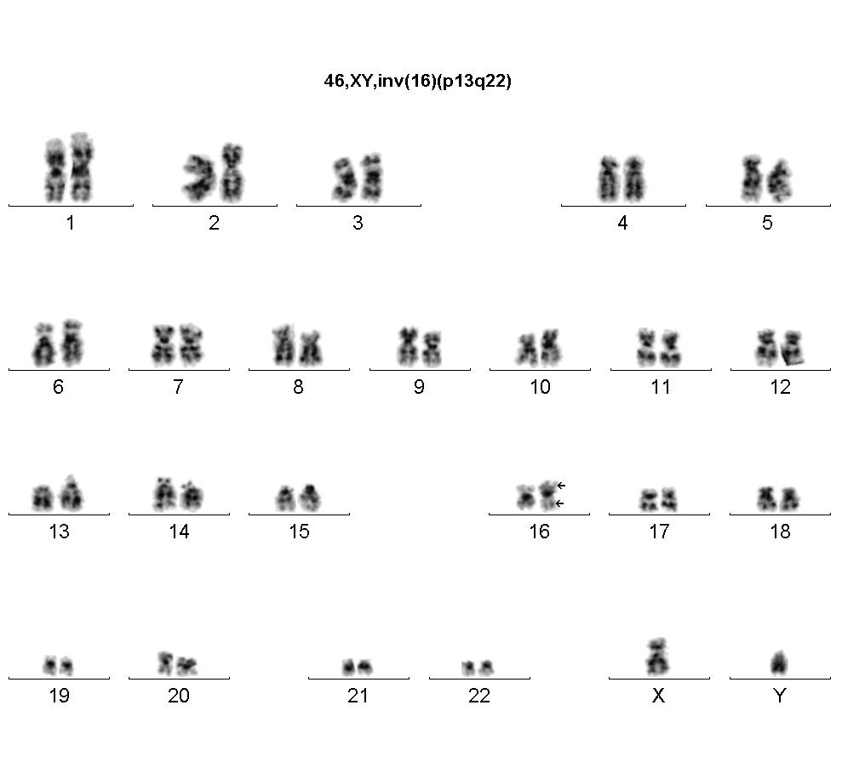

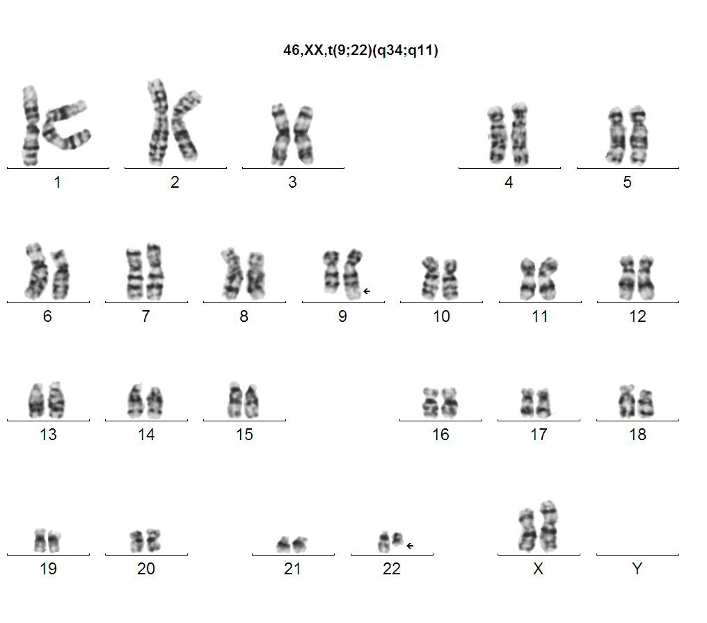

ΣΥΜΠΛΗΡΩΜΑΤΙΚΑ ΣΤΟΙΧΕΙΑ
ΓΙΑ ΤΟ ΔΙΔΑΣΚΟΝΤΑ

Όλοι οι «παθολογικοί» καρυότυποι που παρατέθηκαν έχουν δημιουργηθεί από δείγματα ΜΥΕΛΟΥ ΤΩΝ ΟΣΤΩΝ ασθενών με ΑΙΜΑΤΟΛΟΓΙΚΕΣ ΚΑΚΟΗΘΕΙΕΣ και απεικονίζουν συχνές αλλοιώσεις.

Τα χρωμοσώματα σε όλες τις περιπτώσεις έχουν βαφεί με GTG- banding (Giemsa/θρυψίνη). Συνεπώς βάφονται τα κεντρομερίδια και γενικότερα οι ετεροχρωματινικές περιοχές τους.

Όλες οι διαφοροποιήσεις από το φυσιολογικό που απεικονίζονται αφορούν μεταλλάξεις σε ΠΟΛΥΔΥΝΑΜΑ κύτταρα του μυελού των οστών, που σχετίζονται με μη αποτελεσματική αιμοποίηση, συνεπώς και με λευχαιμία.

Δεν είναι μεταλλάξεις που έχουν εντοπιστεί σε ζυγωτό.

Θεωρημένες ως σύνολο έχουν εντοπιστεί σε άτομα από τη βρεφική ηλικία έως και πάνω από 86 ετών.

Η πρόγνωση ποικίλει κατά περίπτωση. Στις περισσότερες, όμως, δεν είναι καλή.

ΦΥΛΛΟ ΕΡΓΑΣΙΑΣ

- Καταγράψτε τον αριθμό των χρωμοσωμάτων που παρατηρήσατε στο «μόνιμο» παρασκεύασμα. Καταγράψτε τη μεγέθυνση που χρησιμοποιήσατε για την ασφαλή παρατήρηση.
Α. (Αριθμός χρωμοσωμάτων): ………………………………………………….
Β. (Μεγέθυνση του αντικειμενικού φακού): …………………………….

- Να συγκρίνετε ένα «φυσιολογικό» καρυότυπο με τον - τους «παθολογικούς» καρυότυπους που διαθέτετε.
Αριθμήστε τις φωτοτυπίες καρυότυπων που σας δόθηκαν.
Να καταγράψετε τις παρατηρήσεις σας όσον αφορά τον αριθμό και τη δομή των χρωμοσωμάτων του (των) «παθολογικού» καρυότυπου που εξετάσατε. Σε κάθε περίπτωση να αναφέρετε σαφώς τον χαρακτηριστικό αριθμό του κάθε καρυοτύπου που μελετήσατε.
………………………………………………………………………………………………………………………………………………………………………………………………………………………………………………………………………………………………………………………………………………………………………………………………………….
………………………………………………………………………………………………….
…………………………………………………………………………………………………...................................................................................................................................................................................................................................................................................................................

- Ποια μορφολογικά χαρακτηριστικά των χρωμοσωμάτων μπορέσατε να διακρίνετε; Να τα καταγράψετε:
…………………………………………………………………………………………………………………………………………………………………………………………………………………………………………………………………………………………………………………………………………………………………………………………………………

- Σας έχει δοθεί ένα φωτοαντίγραφο στο οποίο απεικονίζονται η εικόνα (σε μεγέθυνση) των μεταφασικών χρωμοσωμάτων ενός ανθρώπινου κυττάρου και ο αντίστοιχος καρυότυπος.
Αξιοποιώντας τον καρυότυπο, να βρείτε και να χαρακτηρίσετε στην εικόνα των μεταφασικών χρωμοσωμάτων, τα χρωμοσώματα των θέσεων 13, 18, 21. Να τα κυκλώσετε στη φωτοτυπία και να την παραδώσετε μαζί με το φύλλο εργασίας.

- Αν υποθέσουμε ότι αυτοί οι καρυότυποι έχουν δημιουργηθεί από κύτταρα εμβρύου ανθρώπου, να αναφέρετε τις τεχνικές που μπορεί να έχουν χρησιμοποιηθεί για την λήψη αυτών των κυττάρων. Να αναφέρετε την τεχνική μέσω της οποίας μπορούμε να έχουμε καλύτερη ευκρίνεια στα παρασκευάσματα μας. Σε ποια χρονική περίοδο της κύησης μπορεί να γίνει η λήψη των εμβρυικών κυττάρων;
…………………………………………………………………………………………………………………………………………………………………………………………………………………………………………………………………………………………………………………………………………………………………………………………………………………………………………………………………………………………………………………………………………………………………………………………………………………………………………………………………………………………………………………………………………………………………………………………………………………….
Στην περίπτωση που η μελέτη του καρυότυπου του εμβρύου καταδείξει χωρίς αμφισβήτηση ότι το παιδί που θα γεννηθεί θα εμφανίσει κάποια σοβαρά προβλήματα, ο Βιολόγος ή ο Γιατρός οφείλουν να προτείνουν στους γονείς τη διακοπή της κύησης; Να καταγράψετε συνοπτικά την άποψη σας:
…………………………………………………………………………………………………………………………………………………………………………………………………………………………………………………………………………...............................

Γ΄ ΛΥΚΕΙΟΥ- ΒΙΟΛΟΓΙΑ Γεν. Παιδείας

Β΄ ΛΥΚΕΙΟΥ - ΒΙΟΛΟΓΙΑ Γ.Π. και Βιολογία Επιλογής

ΠΡΟΤΕΙΝΟΜΕΝΗ ΕΡΓΑΣΤΗΡΙΑΚΗ ΕΝΑΣΧΟΛΗΣΗ
Θέμα: Μικροσκοπική παρατήρηση ΖΩΝΤΑΝΩΝ ΠΡΩΤΟΖΩΩΝ

Προετοιμασία:
- Σε διαφανές γυάλινο ή πλαστικό δοχείο συλλέγουμε 50 mL,
τουλάχιστον, από το υδατικό διάλυμα που έχει καταλήξει σε «πιάτο» γλάστρας μετά το πότισμα του φυτού.
Εναλλακτικά ή παράλληλα συλλέγουμε περίπου 10- 20 g χώματος , κατά προτίμηση ποτισμένου πρόσφατα, και το «διαλύουμε» σε 50-100 mL νερού βρύσης.
Μπορούμε, παράλληλα, να συλλέξουμε 50- 100 mL νερού βρύσης.
- Στο δοχείο με το νερό βρύσης διαλύουμε οπωσδήποτε μικρή ποσότητα τροφής ψαριών (λιγότερο από μισό κουταλάκι). Κατά προτίμηση η τροφή ψαριών να είναι σε μορφή σκόνης ή σε πολύ μικρά τεμάχια. Το αγοράζουμε από σχετικό κατάστημα, με μικρό κόστος. Για καλύτερα αποτελέσματα μπορούμε να προσθέσουμε αντίστοιχη ποσότητα τροφής ψαριών και στα δοχεία με το «διάλυμα» χώματος.
- Αφήνουμε το ή τα δοχεία ΞΕΣΚΕΠΑΣΤΑ σε μέρος που να φωτίζεται επαρκώς και σε σχετικά υψηλή θερμοκρασία για τουλάχιστον 4-5 ημέρες. (Συνήθως, η έκθεση των δοχείων στο φως του ήλιου μέσα από κλειστό τζάμι, δίνει ασφαλές αποτέλεσμα. Αν χρειάζεται να τοποθετηθούν πάνω σε καλοριφέρ, φροντίζουμε να συμπληρώνουμε νερό!).

Εκτέλεση:
- Αφού αναδεύσουμε ελαφρά, παίρνουμε με σταγονόμετρο μια σταγόνα του υγρού(όχι από τη βάση του δοχείου, στο οποίο ίσως βρίσκεται πυκνό ίζημα) και το απλώνουμε προσεκτικά σε αντικειμενοφόρο πλάκα.
- Τοποθετούμε προσεκτικά την καλυπτρίδα, ώστε να μην εγκλωβιστούν κατά το δυνατόν φυσαλίδες αέρα. (Η χρήση λαβίδας ή ακίδας γι΄ αυτό- αν και δεν είναι απαραίτητη- μπορεί να επιδειχθεί από τα πριν στους μαθητές σε αντικειμενοφόρο χωρίς παρασκεύασμα, αλλά με μια σταγόνα νερό. Μπορούμε να επιβραβεύσουμε την ομάδα μαθητών που εγκλώβισε κάτω από την καλυπτρίδα τις λιγότερες ή καθόλου φυσαλίδες αέρα, ώστε να αυξηθεί η προσοχή τους στη διαδικασία.)
- Τοποθετούμε το παρασκεύασμα μας στην τράπεζα μικροσκοπίας και εστιάζουμε διαδοχικά με τους αντικειμενικούς φακούς 10Χ, 20Χ και τελικά παρατηρούμε με τον αντικειμενικό φακό 40Χ. (Η χρήση καταδυτικού φακού, ούτε απαιτείται, ούτε προτείνεται.)
- Προαιρετικά οι μαθητές (ένας από κάθε ομάδα) μπορούν να σκιτσάρουν τα πρωτόζωα που βλέπουν ή να τα φωτογραφήσουν ή καλύτερα να τα βιντεοσκοπήσουν με χρήση σχετικής ηλεκτρονικής κάμερας. Σημειώνεται ότι δεν απαιτείται σταθεροποίηση της κάμερας στον προσοφθάλμιο φακό με κάποια ειδική διάταξη!
ΣΗΜΕΙΩΣΗ: Οι μαθητές πρέπει να αντιληφθούν ότι ο καθαρισμός των διατάξεων, εργαλείων και υλικών, όπως και η τακτοποίηση τους, αποτελούν αναπόσπαστο μέρος της εργαστηριακής δουλειάς.

Προτεινόμενος χρόνος: 20 min.

Γ΄ ΛΥΚΕΙΟΥ- ΒΙΟΛΟΓΙΑ Θετ. Κατεύθυνσης

Β΄ ΛΥΚΕΙΟΥ - ΒΙΟΛΟΓΙΑ Γ.Π. και Βιολογία Επιλογής

ΠΡΟΤΕΙΝΟΜΕΝΗ ΕΡΓΑΣΤΗΡΙΑΚΗ ΕΝΑΣΧΟΛΗΣΗ

Πιστοποίηση ομάδων αίματος του συστήματος ΑΒΟ και Rhesus

ΠΡΟΣΟΧΗ: Τη συγκεκριμένη εργαστηριακή άσκηση τη χρησιμοποιούσαμε ευρέως στη διδακτική μας πράξη προ ετών πολλοί διδάσκοντες και μάλιστα ως μετωπική ΜΕ ΠΟΛΥ ΚΑΛΑ ΑΠΟΤΕΛΕΣΜΑΤΑ! Κάποια στιγμή προέκυψε μείζον πρόβλημα σε συνάδελφο λόγω καταγγελίας γονέα για τη μη λήψη των ενδεδειγμένων μέτρων προστασίας (αποστείρωση). Έκτοτε η χρήση της άσκησης, πρακτικά, εγκαταλείφθηκε. Παράλληλα, έχουν προκύψει και ΖΗΤΗΜΑΤΑ ΒΙΟΗΘΙΚΗΣ (π.χ. συμβατότητα ομάδας αίματος παιδιού και κηδεμόνα…). Γενικά, με τα υπάρχοντα δεδομένα που αφορούν ακόμα και αιματολογικώς μεταδιδόμενα νοσήματα, δεν είναι σκόπιμη και επιτρεπτή η χρήση φρέσκου αίματος ή παραγώγων του στο σχολικό εργαστήριο από τους μαθητές!
Συνεπώς, προτείνεται η δραστηριότητα να αφορά ΑΥΣΤΗΡΑ ΠΕΙΡΑΜΑ ΕΠΙΔΕΙΞΗΣ, με χρήση σταγόνων αίματος ΜΟΝΟ ΔΙΔΑΣΚΟΝΤΑ, ενώ ακόμα και η «αιμοληψία» προτείνεται να έχει γίνει 1-2 min πριν την είσοδο των μαθητών στο χώρο του εργαστηρίου ή έστω με την πλάτη μας στραμμένη προς αυτούς (δηλαδή εκτός του οπτικού τους πεδίου).
Ο λόγος που επιμένουμε στην επαναφορά της χρήσης της άσκησης είναι ότι αποτελεί ένα αξιοσημείωτα χρηστικό στοιχείο για τη ζωή των αυριανών πολιτών, ενώ μπορεί να καταφανεί ότι η αναζήτηση κάποιων δεδομένων της «ταυτότητας» του σώματος μας αποτελεί - σήμερα- μια πάρα πολύ εύκολη διαδικασία. Παράλληλα, καταδεικνύεται η χρηστικότητα εφαρμογών της σύγχρονης βιοτεχνολογίας (μονοκλωνικά αντισώματα), ενώ μπορεί να εμπεδωθεί και μια εμπράγματη καταναλωτική συνείδηση στους μαθητές, γνωρίζοντας το πραγματικό κόστος μερικών από τις «διαγνωστικές εξετάσεις».

Ανδρέας Ζοάνος (Βιολόγος)

Υλικά:
- Τρεις αντικειμενοφόρες πλάκες.(Και μια μόνο αρκεί, αλλά είναι το αποτέλεσμα είναι ευκολότερα ορατό και σαφές με χρήση τριών)
- Αποστειρωμένη βελόνα - βελόνες μιας χρήσης ή η ειδική συσκευή «αιμοληψίας» που χρησιμοποιούν οι διαβητικοί. (Η συσκευή - «στυλό» έχει μικρό κόστος, αλλά οι βελόνες μιας χρήσης- πωλούνται στα φαρμακεία- έχουν κατά πολύ μικρότερο)
- Αντισώματα αντί Α και αντί Β συγκολλητινογόνων και αντί Rhesus. (τα προμηθευόμαστε, με χαμηλό κόστος, από συνεργαζόμενες με «διαγνωστικά κέντρα» ή Βιοπαθολογικά εργαστήρια εταιρίες ή μας τα παρέχει το αντίστοιχο ΕΚΦΕ)
- Οδοντογλυφίδες.
- Οινόπνευμα.
- Μπαμπάκι.
- «Τραυμαπλάστ».
- Γάντια μιας χρήσης.
- Χαρτί κουζίνας.

Εκτέλεση:
- Στον πάγκο που εργαστηρίου έχουμε τοποθετήσει πάνω σε κάθε ένα χαρτί κουζίνας μια αντικειμενοφόρο πλάκα καθώς και τα δοχεία με τα αντισώματα (πριν τα διατηρούμε σε ψυγείο!).
- Κάνουμε την «αιμοληψία» με χρήση της αποστειρωμένης βελόνας μιας χρήσης (ή του «στυλό» αιμοληψίας) με τον τρόπο που προαναφέρθηκε. Προτείνεται από τον μέσο μας ή το δείκτη του αριστερού μας χεριού (αν είμαστε δεξιόχειρες).
- Στάζουμε, αφού πιέσουμε επαρκώς το δάκτυλο μας, μια ευδιάκριτου μεγέθους σταγόνα αίματος μας σε κάθε μία από τις αντικειμενοφόρους πλάκες.
- Απολυμαίνουμε το τραύμα με οινόπνευμα και κατόπιν το επικαλύπτουμε με τη σχετική μεμβράνη («τραυμαπλάστ»).
- Φοράμε τα γάντια μιας χρήσης.
- Στάζουμε μία σταγόνα αντί Α αντισωμάτων πάνω στη σταγόνα αίματος 1, μία αντί Β στη σταγόνα αίματος 2 και μια σταγόνα αντί Rhesus πάνω στη σταγόνα αίματος 3. Δίπλα σε κάθε αντικειμενοφόρο γράφουμε σε χαρτί ποιο αντίσωμα ενσταλάξαμε.
- Χρησιμοποιούμε διαφορετικές οδοντογλυφίδες για την ανάδευση στις τρείς αντικειμενοφόρους πλάκες και αναδεύουμε για δευτερόλεπτα.
- Παρατηρούμε την πιθανή αλλαγή της ΥΦΗΣ (συγκόλληση - κροκίδωση) σε κάποια ή κάποιες από τις σταγόνες αίματος.
- Καλούμε τους μαθητές κατά ομάδες να παρατηρήσουν (χωρίς να αγγίζουν το οτιδήποτε!) και τους ζητάμε να εκφέρουν άποψη για το αποτέλεσμα.
- Απολυμαίνουμε τις αντικειμενοφόρους με οινόπνευμα με χρήση και χαρτιού κουζίνας ή μπαμπακιού.
- Τυλίγουμε με το χαρτί κουζίνας την κάθε αντικειμενοφόρο πλάκα που χρησιμοποιήσαμε, όπως και τα χαρτιά- μπαμπάκι που χρησιμοποιήσαμε και κατόπιν τα κλείνουμε όλα σε μικρή σακούλα (ανακυκλώσιμη αν είναι διαθέσιμη) απορριμμάτων. Μετά την αποχώρηση από το εργαστήριο την αποθέτουμε σε σκεπαστό κάδο απορριμμάτων.

